KATA PENGANTAR

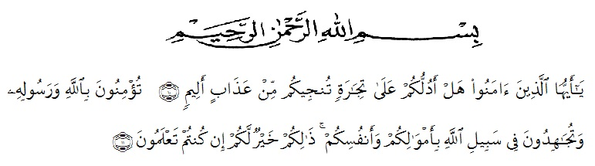
Artinya :
“Hai orang-orang yang beriman, sukakah kamu Aku tunjukkan suatu perniagaanyang dapat menyelamatkan kamu dari azab yang pedih? (10)(Yaitu) kamu beriman kepada Allah dan Rasul-Nya dan berjihad di jalan Allah dengan harta dan jiwamu. Itulah yang lebih baik bagimu jika kamu mengetahuinya(11).” (QS. Ash-Shaff: 10-11).
Puji syukur penulis ucapkan kepada ALLAH SWT yang telah melimpahkan rahmat dan anugerah-Nya sehingga penulis dapat menyelesaikan penelitian dan penyusunan skripsi ini dengan judul “Formulasi Dan Evaluasi Tablet Effervescent Ekstrak Daun Kelor (Moringa oleifera Lam.)”
Ucapan terima kasih yang tiada terhingga kepada Ayahanda tercinta Zulkifli dan Ibunda tersayang Asnidar Juwita atas segala perhatian, kasih sayang, dukungan, semangat, do’a dan pengorbanan moril maupun materil yang tidak terhingga kepada penulis. Terimakasih juga penulis ucapkan kepada adik-adik tercinta Khalif, Saidil, Aril, Naina, dan Ozil beserta keluarga besar yang telah memberikan dukungan selama proses penulisan seminar hasil penelitian ini berlangsung.
Penulis juga mengucapkan terima kasih yang sebesar-besarnya kepada Ibu Dr. apt. Gabena Indrayani Dalimunthe, S. Si., M.Si selaku pembimbing, Ibu apt. Minda Sari Lubis, S. Farm., M. Si selaku dosen penguji I, dan Ibu apt. Rafita Yuniarti, S. Si., M. Kes selaku dosen penguji II yang telah memberi waktu, masukan, arahan, kritikan, saran dan motivasi kepada penulis dengan penuh kesabaran dan tanggung jawab selama penelitian hingga penyelesaian skripsi ini.
Pada kesempatan ini juga penulis mengucapkan terima kasih Yang sebesar-besarnya kepada:
- Bapak Dr. KRT. Hardi Mulyono K.Surbakti selaku Rektor Universitas Muslim Nusantara Al Washliyah Medan.
- Ibu apt. Minda Sari Lubis, S.Farm., M.Si., selaku Dekan Fakultas Farmasi Universitas Muslim Nusantara Al Washliyah Medan.
- Ibu apt. Rafita Yuniarti, S.Si., M.Kes., sebagai Wakil Dekan I Fakultas Farmasi
- Bapak apt. Haris Munandar, M.Si., Ketua Program Studi Farmasi Universitas Muslim Nusantara Al-Washliyah Medan.
- Ibu Anny Sartika Daulay, S.Si., M.Si., sebagai Kepala Laboratorium Terpadu Farmasi Universitas Muslim Nusantara Al Washliyah Medan beserta Laboran yang telah memberikan izin kepada penulis untuk menggunakan fasilitas laboratorium.
- Bapak/Ibu staf pengajar Fakultas Farmasi Program Studi Sarjana Farmasi Universitas Muslim Nusantara Al Washliyah Medan yang telah mendidik dan membina penulis hingga dapat menyelesaikan pendidikan.
Penulis menyadari bahwa skripsi ini masih banyak kekurangan, oleh karena itu dengan segala kerendahan hati, penulis menerima kritik dan saran yang bersifat membangun demi kesempurnaan skripsi ini.
Akhir kata penulis mengucapkan terima kasih kepada seluruh pihak yang telah membantu yang tidak disebutkan satu persatu dalam penulisan skripsi ini. Semoga skripsi ini bermanfaat bagi ilmu pengetahuan pada umumnya dan bidang farmasi khususnya.

Medan, September 2021
Penulis

Riza Ul - Nisa

